ІНДИВІДУАЛЬНИЙ ПРОЄКТ
Тема: Індивідуальний проєкт
Мета: Оптимально підібрати прибуткову торгову стратегію на основі сигналів технічних індикаторів і дати їй теоретичне обґрунтування. Створити діаграми прецедентів, класів та взаємодії. Переписати технічний індикатор мовою Python
Треба встановити бібліотеку yfinance, plotly.
Завдання №1.
Дана стратегія поєднує використання трендових індикаторів та осцилятора для визначення точок входу на ринку. Основна ідея полягає в тому, щоб торгувати у напрямку поточного тренду, але заходити в позицію під час короткочасних відкатів ціни.
Для визначення тренду використовуються експоненційні ковзні середні з періодами 20 та 50. Якщо EMA(20) знаходиться вище EMA(50), вважається, що на ринку присутній висхідний тренд. Якщо EMA(20) нижче EMA(50) — тренд низхідний.
Індекс відносної сили (RSI) використовується як додатковий фільтр для пошуку моментів входу. Він дозволяє визначити, коли ціна тимчасово відхиляється від основного руху (відкат), що може бути зручною точкою для відкриття позиції.
Вихід із позиції:
Для управління ризиками встановлюються фіксовані рівні Take Profit (1.5%) та Stop Loss (0.7%). Таке співвідношення ризику до прибутку (~2:1) дозволяє отримувати позитивний результат навіть при відносно невисокому відсотку успішних угод (понад 40%).
Умови входу:
- Long (купівля): EMA(20) > EMA(50) та RSI(14) < 40 (відкат у висхідному тренді).
- Short (продаж): EMA(20) < EMA(50) та RSI(14) > 60 (відкат у низхідному тренді).

Завдання №2.
import pandas as pd
import yfinance as yf
import plotly.graph_objects as go
from datetime import datetime, timedelta
class IndicatorEngine:
def calculate_ema(self, data: pd.Series, window: int) -> pd.Series:
return data.ewm(span=window, adjust=False).mean()
def calculate_rsi(self, data: pd.Series, window: int = 14) -> pd.Series:
delta = data.diff()
gain = (delta.where(delta > 0, 0)).rolling(window=window).mean()
loss = (-delta.where(delta < 0, 0)).rolling(window=window).mean()
rs = gain / loss
return 100 - (100 / (1 + rs))
class IndividualProject:
def __init__(self, symbol: str, balance: float = 1000.0):
self.symbol = symbol
self.balance = balance
self.initial_balance = balance
self.engine = IndicatorEngine()
self.trades = []
def get_historical_data(self):
end_date = datetime.now()
start_date = end_date - timedelta(days=5)
df = yf.download(self.symbol, start=start_date, end=end_date, interval="1m")
if isinstance(df.columns, pd.MultiIndex):
df.columns = df.columns.get_level_values(0)
return df
def find_order_blocks(self, df: pd.DataFrame):
blocks = []
for i in range(2, len(df) - 2):
if df['High'].iloc[i] > df['High'].iloc[i - 1] and df['High'].iloc[i] > df['High'].iloc[i + 1]:
blocks.append({'type': 'Supply', 'level': df['High'].iloc[i], 'index': i})
if df['Low'].iloc[i] < df['Low'].iloc[i - 1] and df['Low'].iloc[i] < df['Low'].iloc[i + 1]:
blocks.append({'type': 'Demand', 'level': df['Low'].iloc[i], 'index': i})
return blocks
def run_backtest(self, df: pd.DataFrame):
df['ema20'] = self.engine.calculate_ema(df['Close'], 20)
df['ema50'] = self.engine.calculate_ema(df['Close'], 50)
df['rsi'] = self.engine.calculate_rsi(df['Close'], 14)
active_position = None
tp_level = 0.015
sl_level = 0.007
for i in range(50, len(df)):
row = df.iloc[i]
price = float(row['Close'])
if active_position is None:
if float(row['ema20']) > float(row['ema50']) and float(row['rsi']) < 40:
active_position = {'side': 'LONG', 'entry': price, 'tp': price * (1 + tp_level),
'sl': price * (1 - sl_level)}
elif float(row['ema20']) < float(row['ema50']) and float(row['rsi']) > 60:
active_position = {'side': 'SHORT', 'entry': price, 'tp': price * (1 - tp_level),
'sl': price * (1 + sl_level)}
else:
side = active_position['side']
curr_high = float(row['High'])
curr_low = float(row['Low'])
is_win = (side == 'LONG' and curr_high >= active_position['tp']) or (
side == 'SHORT' and curr_low <= active_position['tp'])
is_loss = (side == 'LONG' and curr_low <= active_position['sl']) or (
side == 'SHORT' and curr_high >= active_position['sl'])
if is_win or is_loss:
profit = tp_level if is_win else -sl_level
self.balance *= (1 + profit)
self.trades.append(profit)
active_position = None
def visualize(self, df: pd.DataFrame, blocks: list):
fig = go.Figure(
data=[go.Candlestick(x=df.index, open=df['Open'], high=df['High'], low=df['Low'], close=df['Close'])])
for block in blocks[-10:]:
color = "rgba(255, 0, 0, 0.2)" if block['type'] == 'Supply' else "rgba(0, 255, 0, 0.2)"
fig.add_shape(type="rect", x0=df.index[block['index']], x1=df.index[-1], y0=float(block['level']) * 0.999,
y1=float(block['level']) * 1.001, fillcolor=color, line_width=0)
fig.update_layout(title=f"{self.symbol} Individual Project Analysis", xaxis_rangeslider_visible=False)
fig.show()
if __name__ == "__main__":
project = IndividualProject("BTC-USD")
data = project.get_historical_data()
project.run_backtest(data)
ob = project.find_order_blocks(data)
project.visualize(data, ob)
print(f"Final Balance: {project.balance}")

Результат:
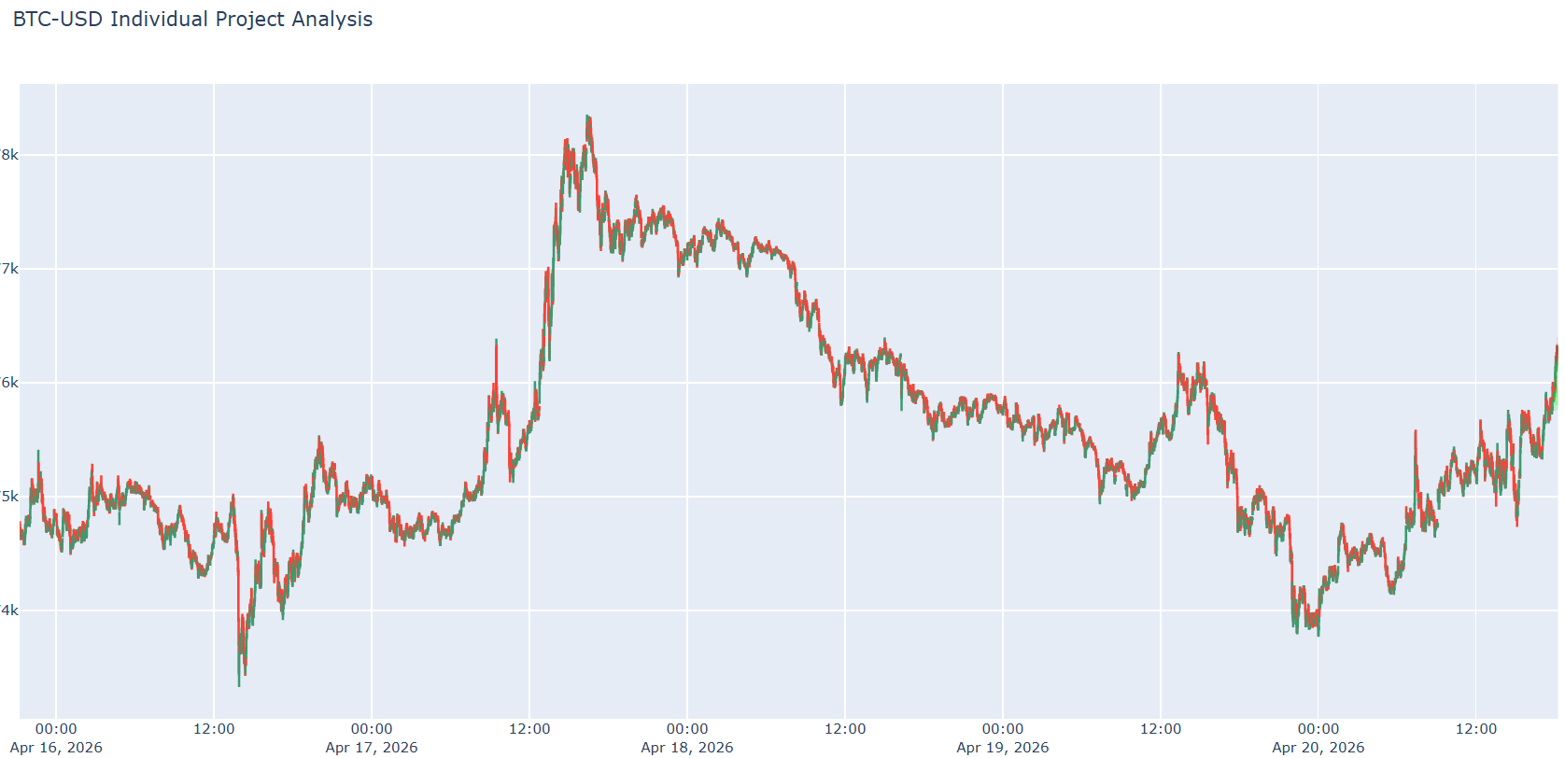

Завдання №3.
